**Задание №17 Перебор целых чисел. Проверка делимости. Разбивка на цифры. Запись в других системах счисления**

(№ 2835) (А.Н. Носкин) Рассматривается множество целых чисел, принадлежащих числовому отрезку [1111; 9999], которые кратны одновременно сумме и произведению своих цифр. Найдите количество таких чисел и максимальное из них. В ответе запишите два целых числа: сначала количество, затем – максимальное число.

Решение:

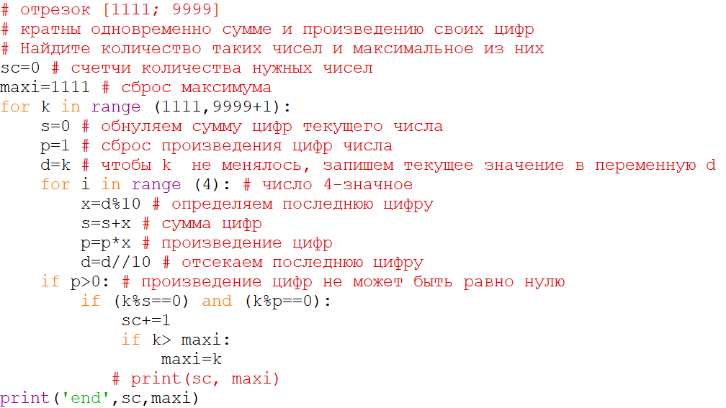

**Текст для копирования:**

# отрезок [1111; 9999]

# кратны одновременно сумме и произведению своих цифр

# Найдите количество таких чисел и максимальное из них

sc=0 # счетчик количества нужных чисел

maxi=1111 # сброс максимума

for k in range (1111,9999+1):

s=0 # обнуляем сумму цифр текущего числа

p=1 # сброс произведения цифр числа

d=k # чтобы k не менялось, запишем текущее значение в переменную d

for i in range (4): # число 4-значное

x=d%10 # определяем последнюю цифру

s=s+x # сумма цифр

p=p*x # произведение цифр

d=d//10 # отсекаем последнюю цифру

if p>0: # произведение цифр не может быть равно нулю

if (k%s==0) and (k%p==0):

sc+=1

if k> maxi:

maxi=k

# print(sc, maxi)

print('end',sc,maxi)

**Выполнение**

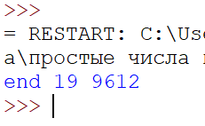

**Ответ: 19 9612**

(№ 2753) (А.Г. Минак) Рассматривается множество целых чисел, принадлежащих числовому отрезку [2095; 19402], которые являются простыми числами и у которых первая цифра больше последней. Найдите количество таких чисел и наибольшее такое число, которое оканчивается на 21. В ответе запишите два целых числа: сначала количество, затем наибольшее такое число, которое оканчивается на 21.

Решение:

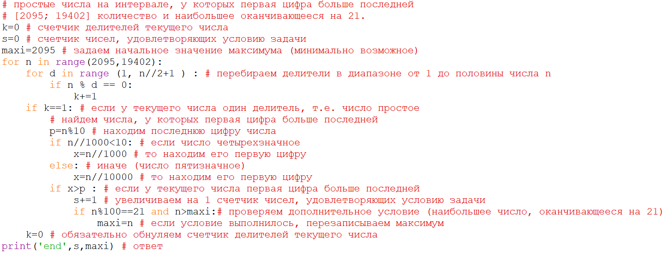

**Текст для копирования:**

# простые числа на интервале, у которых первая цифра больше последней

# [2095; 19402] количество и наибольшее оканчивающееся на 21.

k=0 # счетчик делителей текущего числа

s=0 # счетчик чисел, удовлетворяющих условию задачи

maxi=2095 # задаем начальное значение максимума (минимально возможное)

for n in range(2095,19402):

for d in range (1, n//2+1 ) : # перебираем делители в диапазоне от 1 до половины числа n

if n % d == 0:

k+=1

if k==1: # если у текущего числа один делитель, т.е. число простое

# найдем числа, у которых первая цифра больше последней

p=n%10 # находим последнюю цифру числа

if n//1000<10: # если число четырехзначное

x=n//1000 # то находим его первую цифру

else: # иначе (число пятизначное)

x=n//10000 # то находим его первую цифру

if x>p : # если у текущего числа первая цифра больше последней

s+=1 # увеличиваем на 1 счетчик чисел, удовлетворяющих условию задачи

if n%100==21 and n>maxi:# проверяем дополнительное условие (наибольшее число, оканчивающееся на 21)

maxi=n # если условие выполнилось, перезаписываем максимум

k=0 # обязательно обнуляем счетчик делителей текущего числа

print('end',s,maxi) # ответ

**Выполнение**

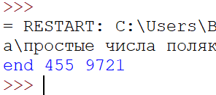

**Ответ: 455 9721**